**План-конспект логопедического занятия**

**с учащимися 6 класса**

**по коррекции дисграфии.**

**Тема:** Состав слова.

**Цель:** Закреплять и отрабатывать практические навыки словообразования приставочным и суффиксальным способами, умения устанавливать связь слова со схемой.

**Задачи:**

- Продолжать развитие фонематических процессов;

- Развивать орфографическую зоркость;

- Продолжать формировать полноценные представления о морфологическом составе слова;

- Обогащать словарный запас путём формирования семантических полей: подбора родственных слов;

- Коррекция мелкой и общей моторики;

- Воспитывать умение формулировать своё мнение, уважать мнение партнёра.

**Ход урока:**

**І. Организационный момент.**

Ребята, сегодня мы будем изучать большую тему “Состав слова”.

**II. Подготовительный этап.**

***Коррекция мелкой моторики.***

«Кулак-ребро-ладонь».

Три положения на плоскости стола. Кулачок, затем ладонь ребром на столе, прямая ладонь на столе. Делать правой,левой рукой, затем синхронно.

***Развитие зрительно-пространственной ориентации.*** 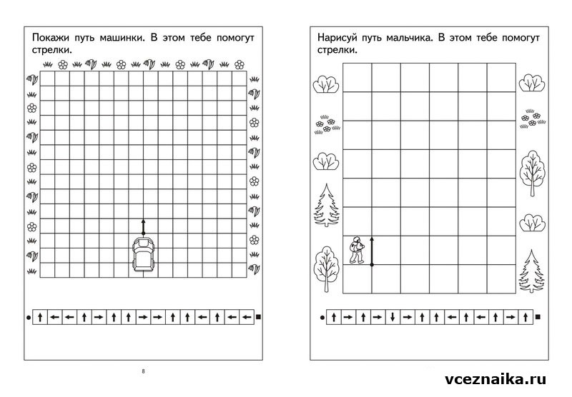

***«Хлопни в ладоши».*** Логопед называет слова, а ребенок должен хлопнуть в ладоши, когда слышит слово с заданным звуком, например: колесо, бабочка, воздух, фасоль, леска ( выделение слова со звуком [л’]).

**III. Основной этап**: Все на свете из чего-нибудь состоит: облака из множества водяных капелек, лес– из деревьев, речь состоит из предложений, а предложение – из слов. Слова же сделаны из своего “строительного материала” и каждая из частей вносит в слово свою часть смысла – “смыслиночку”. Самая главная из них – корень.

***Выдели в словах корень.***

Эту главную часть слова

Именуем мы основой.

В данных словах указать корень (общую часть).

Давайте вспомним, как схематично в тексте мы выделяем корень.

**Карточка №1**

Зазвонить, звонок, звонарь, звонкий, перезвон.

**Карточка№2**

Лесной, лесник, леса, лесовичок, лесничий, лес.

– Слов без корня не бывает. Это центр слова. Чем чаще употребляют корень в жизни, тем больше у него родственников, однокоренных слов.

Обобщение: Слово “корень” употребляют в речи, когда говорят о чем-то важном, главном. “Смотри в корень” или “зри в корень”. Это означает: “Выдели самое главное”. Если речь идет о причине чего-то плохого, скажут “корень зла”. Если надо что – то основательно переделать, говорят о “коренной переработке”.

***Прочитать слова.*** Объяснить разницу в значении этих слов.

**-** Какая часть слова придает добавочный смысловой оттенок?

**-** Как назы­вается та часть слова, которая стоит перед корнем и придает слову новый «смысловой оттенок»?

ПЕРЕ

ЗА

ПО С

ПОД ПРО ПО

ВЫ -сад -ил ВЫ -след -ил НА -вар -ил

ПЕРЕ НА ОТ

ОТ ВЫ

ПРО

Для русского языка самые большие возможности предоставляет образование новых слов с помощью приставок.

***Приставки очень охотно дружат с глаголами и прилагательными****.* В русском языке очень много приставок. Попробуйте вспомнить и записать приставки никуда не подглядывая.

Приставок более 40. Если вы вспомните не так много, то не огорчайтесь, ведь знать и помнить это не одно и тоже. Вы их знаете, используете в речи, только они не захотели вспомниться.

***Физминутка:*** Игра «Кузовок» (по Б.И. Далю). Дети садятся играть. Ве­дущий ставит на стол корзинку и говорит: «Вот вам кузовок, кладите в него все, что есть на -ок». Дети по очереди говорят слова в рифму на **-ок:** «Я положу в кузовок клубок», «Я положу в кузовок платок», «Я положу в кузовок цветок», «Я положу в кузовок сучок» и т. д.

- А теперь скажите мне, что такое «-ок» в данных словах.

- Чтобы речь была богатой, нужно умело использовать суффиксы, они хоть и маленькая часть слова, но имеют свое лицо и могут многое порассказать.

- К словам лес, мост, дом, гриб подберите однокоренные слова с суффиксами -ок, -ик или -ник.

***Подбор слов к схеме:*** - Выбери слова, состав которых подходит к схеме “корень, суффикс”.

(Грибок, орех, дорога, лесник.)

– Суффиксы – это мастера на все руки. Они могут образовывать названия предметов, менять род, число, могут образовывать от одной части речи другие: например – лес – лесной, сад – садил. Есть суффиксы, которые уже отживают свой век, а есть – которые часто используются в образовании новых слов.

***Прочитать слова.*** Объяснить значение этих слов. Какая часть слова образовала в слове *лесник* название профессии? Как называется та часть слова, которая стоит после корня и придает слову новое значение?

-ОК

ЛЕС

-НИК

***Записать следующие слова***, отделяя черточкой приставку, корень, суффикс и окончание.

Образец: *пере-воз-к-а.*

Разбудила, повторил, раскрасила, перенесла, заморозки, сварка, добавка, разгадка, засуха, перелесок, подкова, под­ставка, столовая.

***Заучивание мини стихотворения:***

Перед корнем есть приставка,

Слитно пишется она

А при помощи приставки

Образуются слова.

***Обобщение:*** Наша речь состоит не только из отдельных слов, а из предложений. Без окончаний мы никак не обошлись бы при составлении предложений. Не случайно потому и говорят: что окончание служит для связи слов в предложении.

Из слов составьте предложение. Предложение записывают в тетради.

(Серый волк в густом лес встретил рыжая лиса)

***Вывод:***

Помни, при разборе слова

Окончанье и основу

Первым делом находи.

После корня будет суффикс,

А приставка впереди.

**IV. Итог занятия:** – Какое задание больше всего понравилось?

– С каким настроением вы уходите с занятия?